Un árbol recubridor mínimo (o árbol de expansión mínima) es un subgrafo de un grafo conectado que incluye todos los vértices del grafo original y tiene el menor peso posible, es decir, la suma de las longitudes de sus aristas es mínima.

Algoritmo de Prim
Es un algoritmo perteneciente a la teoría de los grafos para encontrar un árbol recubridor mínimo en un grafo conexo, no dirigido y cuyas aristas están etiquetadas.
REQUISITOS PARA SU FUNCIONAMIENTO
Ser un grafo conexo
ser un grafo sin ciclos
tener todos los arcos etiquetados
¿COMO FUNCIONA?
El algoritmo incrementa continuamente el tamaño de un árbol, comenzando por un vértice inicial al que se le van agregando sucesivamente vértices cuya distancia a los anteriores es mínima. Esto significa que, en cada paso, las aristas a considerar son aquellas que inciden en vértices que ya pertenecen al árbol.
El árbol recubridor mínimo está completamente construido cuando no quedan más vértices por agregar

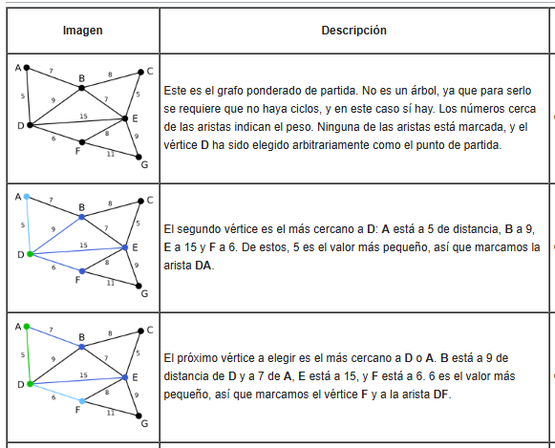

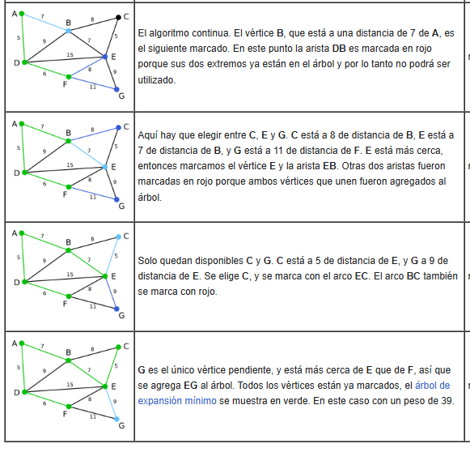

Algoritmo de kruskal
El algoritmo de Kruskal es un algoritmo de la teoría de grafos para encontrar un árbol recubridor mínimo en un grafo conexo y ponderado. Es decir, busca un subconjunto de aristas que, formando un árbol, incluyen todos los vértices y donde el valor de la suma de todas las aristas del árbol es el mínimo. Si el grafo no es conexo, entonces busca un bosque expandido mínimo (un árbol expandido mínimo para cada componente conexa). Este algoritmo toma su nombre de Joseph Kruskal, quien lo publicó por primera vez en 1956.
